

**贵州大学**

**毕业设计（论文）管理系统**

**简易使用手册**

**（学生）**

同方知网数字出版技术股份有限公司

2020年3月

# 第1部分 学生使用流程

“学生”角色使用流程主要包括以下内容：

**→→→1 登录系统和用户设置**

**→→→2 提交毕业设计（论文）**（课题已由学校统一导入，无需再申报课题）

**→→→3 参与答辩**

**→→→4 查看成绩**

**→→→5 导出文档**

# 第2部分 学生功能操作指南

## 2.1学生登录和用户设置

### 2.1.1登录系统

★第1步：打开系统登录页面: http://gzu.co.cnki.net/

★第2步：选择登录方式（账号密码登录或者已绑定微信登录）

★第3步：输入账号密码或者使用微信“扫一扫”功能，登录系统（选“学生”类型）

★第4步：若双学位的学生，选择专业进入系统（单专业学生无须选择，直接进入系统）

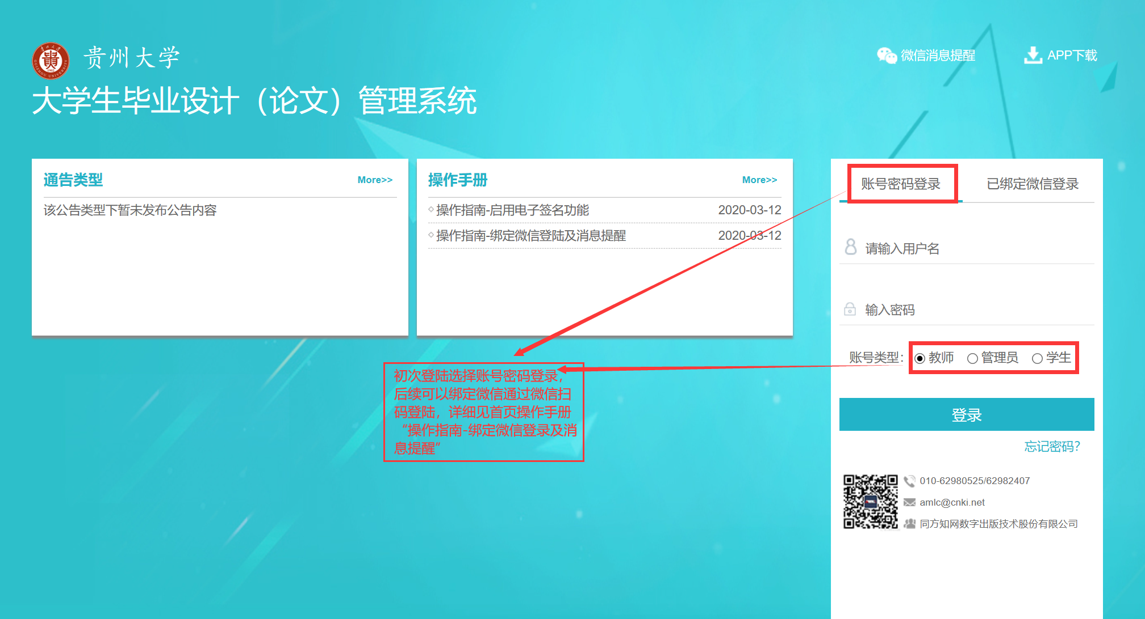

### 2.1.2首次登录强制修改密码

★第1步：使用初始账号密码登录成功

★第2步：修改密码（须与初始密码不同），成功后会自动退出系统

★第3步：使用新修改的密码重新登录

*非首次登录无须该项操作

### 2.1.3用户设置

*用户设置可以进行密码修改和进行个人信息维护，请完善个人信息，确保信息准确。

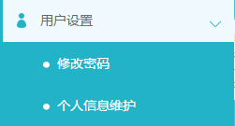

## 2.2提交毕业设计（论文）（进行查重及审核）

★第1步：选择“过程文档管理-提交毕业设计（论文）”打开页面，或者在学生首页的“提交毕业设计（论文）”栏的“查看详情”打开页面

★第2步：输入关键词等内容，添加待上传的毕设（论文）文档，选择是否添加附件或其他内容（比如网址链接等），进行提交（被审核前，学生可以进行修改）

*若有需要随同毕业设计（论文）文档一起提交的网址链接、网盘地址等信息，建议在“其他”栏输入内容

★第3步：根据审核、检测情况进行后续操作

*学生需要根据学校的要求，进行操作，包括：修改文档提交、查看检测结果及报告单、查看审核结果、查看在线批注内容、提交新的论文等，请按照学校的具体要求进行操作

## 2.3参与答辩

*当安排了学生参与答辩，则需要进行系列操作

★第1步：选择“评审答辩和成绩管理-查看答辩安排”打开页面查看被安排参与的答辩情况，或者从学生首页进入页面

★第2步：按照安排时间地点参加现场答辩

★第3步：录入或查看答辩记录

*如果学校或院系的安排是学生录入答辩记录，则需要学生进行录入操作

*若学生无须录入答辩记录，则只需要进行“查看”即可

## 2.4查看成绩

*学生能否查看学生的成绩，是由学校管理员设定的；若指导教师可以查看学生成绩，则可进行下列操作

★第1步：选择“评审答辩和成绩管理-查看成绩”打开页面

## 2.5导出文档

★第1步：点击“导出全部过程文档”或“导出已配置的文档”提交导出任务

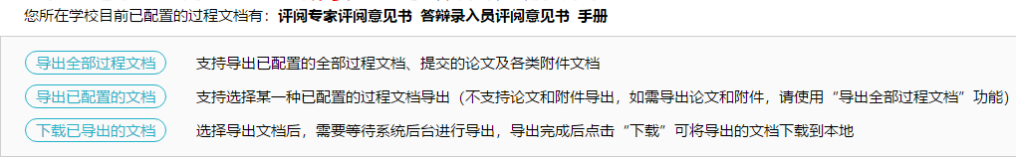

★第2步：若选择“导出已配置的文档”，需要选择导出的是哪一类文档

★第3步：选定提交后，等待后台处理

*该过程可能需要一段时间，选择的数据越多，所需时间越长，请耐心等待

★第4步：后台处理完成后，点击“下载已导出的文档”，在弹框中点击“下载”按钮，即可将该文件下载到本地

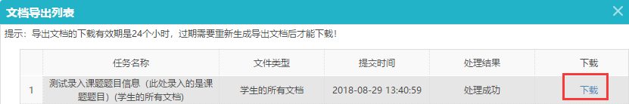

（备注：导出文档中包含已在系统中输入的内容以及教师审核后的电子签名）